对熔断器的选择要求是：
在电气设备正常运行时，熔断器不应熔断；在出现短路时，应立即熔断；在电流发生正常变动（如电动机起动过程）时，熔断器不应熔断；在用电设备持续过载时，应延时熔断。对熔断器的选用主要包括类型选择和熔体额定电流的确定。
选择熔断器的类型时，主要依据负载的保护特性和短路电流的大小。
例如，用于保护照明和电动机的熔断器，一般是考虑它们的过载保护，这时，希望熔断器的熔化系数适当小些。所以容量较小的照明线路和电动机宜采用熔体为铅锌合金的RC1A系列熔断器，而大容量的照明线路和电动机，除过载保护外，还应考虑短路时分断短路电流的能力。若短路电流较小时，可采用熔体为锡质的RCIA系列或熔体为锌质的RM10系列熔断器。用于车间低压供电线路的保护熔断器，一般是考虑短路时的分断能力。当短路电流较大时，宜采用具有高分断能力的RL1系列熔断器。当短路电流相当大时，宜采用有限流作用的RT0系列熔断器。
熔断器的额定电压要大于或等于电路的额定电压
熔断器的额定电流要依据负载情况而选择。
①电阻性负载或照明电路，这类负载起动过程很短，运行电流较平稳，一般按负载额定电流的1~1.1倍选用熔体的额定电流，进而选定熔断器的额定电流。
②电动机等感性负载，这类负载的起动电流为额定电流的4~7倍，一般选择熔体的额定电流为电动机额定电流的1.5~2.5倍。这样一般来说,熔断器难以起到过载保护作用,而只能用作短路保护,过载保护应用热继电器才行。
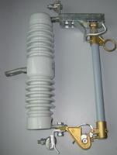

熔断器型号规格用途对照大全
第一位：产品字母代号（R-熔断器）
第二位：使用环境（N-户内，W-户外）
第三位：设计序号（1，2，3……）
第四位：额定电压（KV）
第五位：结构特点（H-带有限流电阻，Z-带重合闸， T-带热脱扣器）
第六位：额定电流（A）
1；熔断器 型号:QX374-RN2
用于1000v以下电力设备保护
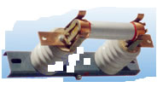
2；PW10户外跌落式熔断器
产品名称： PW10户外跌落式熔断器
产品型号： RW10-100 RW10-200 10KV-15KV
产品概述： PW10户外跌落式熔断器采用IEC60282、GB15166标准!适用于交流50Hz，额定电压为10KV∽35KV户外架空配电系统上，作为线路或电力变压器的过载和短路保护用。
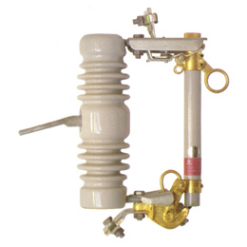
产品名称： 370RSM□MZ (170M\3NE) 系列有填料方型插刀母线式快速熔断器
产品型号： 370RSM□MZ80KN、370RSM□MZ110KN
产品概述： 370RSM□MZ系列有填料方型插刀母线式快速熔断器采用GB13539、IEC60269、VDE0636标准! 适用于交流50Hz，额定电压交流690/700V，直流440V，额定电流至2000A，作为半导体器件短路故障保护。
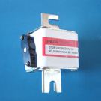
产品名称： 370RSM□MZ (170M\3NE) 系列有填料方型插刀母线式快速熔断器
产品型号： 370RSM□MZ110TN、370RSM□MZ110KN
产品概述： 370RSM□MZ系列有填料方型插刀母线式快速熔断器采用GB13539、IEC60269、VDE0636标准! 适用于交流50Hz，额定电压交流1000V，直流600V，额定电流至1400A，作为半导体器件短路故障保护。
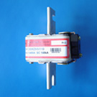
产品名称： 370RSM□MZ (170M\3NE) 系列有填料方型插刀母线式快速熔断器
产品型号： 370RSM□MZ110、370RSM□MZ110TN
产品概述： 370RSM□MZ系列有填料方型插刀母线式快速熔断器采用GB13539、IEC60269、VDE0636标准! 适用于交流50Hz，额定电压交流1250/1300V，直流1000V，额定电流至1400A，作为半导体器件短路故障保护。
产品名称： 370RSM□MZ (170M\3NE) 系列有填料方型插刀母线式快速熔断器
产品型号： 370RSM□MZ110KN
产品概述： 370RSM□MZ系列有填料方型插刀母线式快速熔断器采用GB13539、IEC60269、VDE0636标准! 适用于交流50Hz，额定电压交流1250/1300V，直流1000V，额定电流1400A，作为半导体器件短路故障保护。
产品名称： 370RSM30Z (170M\3NE) 系列有填料方型插刀式快速熔断器
产品型号： 370RSM30Z78
产品概述： 370RSM30Z系列有填料方型插刀式快速熔断器采用GB13539、IEC60269、VDE0636标准! 适用于交流50Hz，额定电压交流690V，直流440V，额定电流至315A，作为半导体器件短路故障保护。
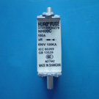
产品名称： RT14系列高分断能力有填料圆柱型熔断体
产品型号： RT14-20、RT14-32、RT14-63
产品概述： RT14系列高分断能力有填料圆柱型熔断器符合GB13539、IEC60269、VDE0636标准! 适用于交流50Hz，额定电压交流380/500V，额定电流至63A的配电线路中，作过载和短路保护。(变压器保护gtr\电动机保护aM/gM)
产品名称： RT18系列高分断能力有填料圆柱型熔断体
产品型号： RT18-32、RT18-63、RT18-125
产品概述： RT18系列高分断能力有填料圆柱型熔断体符合GB13539、IEC60269、VDE0636标准! 适用于交流50Hz，额定电压交流500/690V，额定电流至125A的配电线路中，作过载和短路保护。(变压器保护gtr\电动机保护aM/gM)
产品名称： RT19系列有填料圆柱型熔断体
产品型号： RT19-16、RT19-32、RT19-63、RT19-125
产品概述： RT19系列有填料圆柱型熔断体符合GB13539、IEC60269、VDE0636标准! 适用于交流50Hz，额定电压交流500/690V，额定电流至125A的配电线路中，作过载和短路保护。(变压器保护gtr\电动机保护aM/gM)
产品名称： RT14系列高分断能力有填料圆柱型熔断座
产品型号： RT14-20、RT14-32、RT14-63
产品概述： RT14系列高分断能力有填料圆柱型熔断器符合GB13539、IEC60269、VDE0636标准! 适用于交流50Hz，额定电压交流380、500V，额定电流至63A的配电线路中，作过载和短路保护。
产品名称： RT19系列有填料圆柱型熔断座
产品型号： RT19-16、RT19-32、RT19-63、RT19-125
产品概述： RT19系列有填料圆柱型熔断座符合GB13539、IEC60269、VDE0636标准! 适用于交流50Hz，额定电压交流500/690V，额定电流至125A的配电线路中，作过载和短路保护。(电动机保护aM/gM)
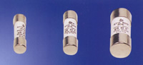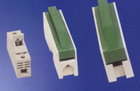
RN1型户内高压限流熔断器
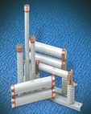
RN2型户内高压限流熔断器
